ЗВІТ З ЛАБОРАТОРНОЇ РОБОТИ

за курсом «Інформатика і Програмування»

студента групи ПА-18-1

Кiрєєнкова Максима Вікторовича

кафедра комп’ютерних технологій, ДНУ 2019 н.р.

***Задача 1***

1. Постановка задачі

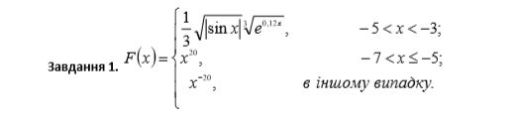

2. Опис розв’язку

3. Вихідний текст програми розв’язку задачі

#define _USE_MATH_DEFINES

#include <iostream>

#include <cmath>

#include <math.h>

#include<iomanip>

using namespace std;

int main()

{ double x = 1, a, b, h, d = 1, res, c = 1, l = 1;

cout << "Enter gap of numbers [a;b] step 'h' of change 'x' :" << endl;

cout << "a = ";

cin >> a;

cout << "b = ";

cin >> b;

cout << "h = ";

cin >> h;

cout << "\nResult : \n" << endl;

for (a; a <= b; a += h)

{ x = a;

cout << "x = " << x << "\t";

res = log(pow(x, 3));

c = sin(x*(M_PI/180));

l = pow(M_E, 0.12*x);

if ((-5 < x) && (x < -3))

{d = (1 / 3)*sqrt(abs(c)*pow(l, (1/3)));

cout << "x = " << d << endl;}

if ((-7 < x) && (x <= -5))

{d = pow(x, 20);

cout << "x = " << d << endl;}

else

{d = pow(x, -20);

cout << "x = " << d << endl;}

}system("pause");

return 0;}

4. Опис іинтерфейсу (керівництво користувача)

5. Опис тестових прикладів

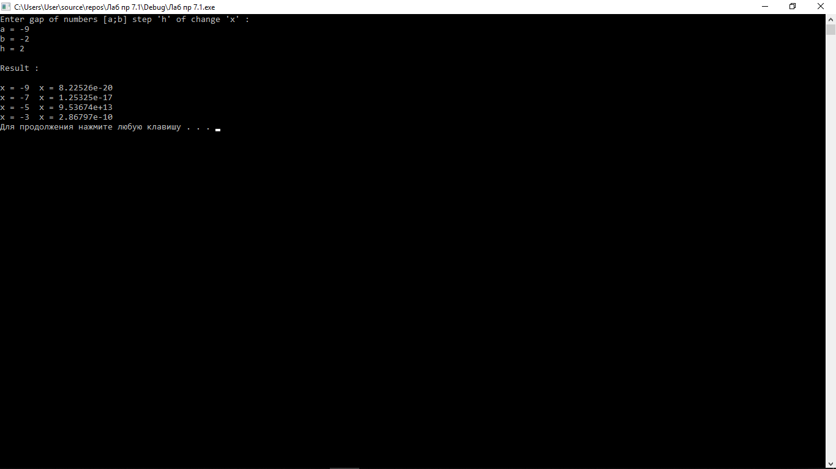

6. Аналіз помилок (опис усунення зауважень)

Задача 2

1. Постановка задачі 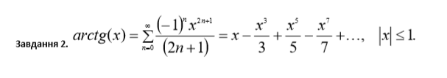

2. Опис розв’язку

Програма просить користувача ввести з клавіатури змінні ***Х*** та ***Е,*** з яких ***Х-***число на проміжку [0;1], а ***Е-***точність обчислення суми ряду. Після введення цих змінних, програма рахує суму перших п’яти членів ряду,суму ряду з точністю 0.0001, кількість ітерацій, результат обчислень **arctg.**

3. Вихідний текст програми розв’язку задачі

#include <iostream>

#include <cmath>

#include <iomanip>

using namespace std;

int main()

{

int i = 0;

float x, E, sum = 0, summ = 0, res, y = 1;

cout << "Enter number between ]0;1[:" << endl;

cout << "x = ";

cin >> x;

while ((x < 0) || (x > 1))

{

cout << "ERROR invalid x";

cout << "x = ";

cin >> x;

}

cout << "Enter accuracy of calculation sum:" << endl;

cout << "E = ";

cin >> E;

cout << "\nResult : \n" << endl;

while (E < y)

{

y = (pow(-1, i)*pow(x, 2 * i + 1)) / (2 * i + 1);

summ += y;

if (i < 5)

{

sum += y;

}

y = abs(y);

i++;

}

res = atan(x);

cout << "Sum first 5 elements:\n S = " << sum << endl;

cout << "Sum with accuracy " << E << " :\n S = " << summ << endl;

cout << "Number of circles: " << i << endl;

cout << "Result with math functions:\n arctg(" << x << ") = " << res << endl;

system("pause");

return 0;

}

4. Опис іинтерфейсу (керівництво користувача)

Програма просить користувача ввести з клавіатури змінні ***Х*** та ***Е,*** з яких ***Х-***число на проміжку [0;1], а ***Е-***точність обчислення суми ряду. Після введення цих змінних, програма рахує суму перших п’яти членів ряду,суму ряду з точністю 0.0001, кількість ітерацій, результат обчислень **arctg.**

5. Опис тестових прикладів

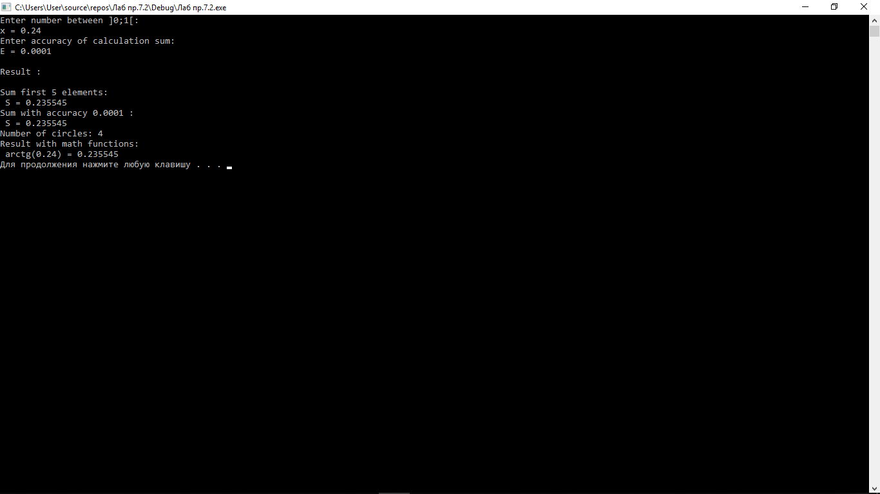

6. Аналіз помилок (опис усунення зауважень)

Помилок не виявлено.